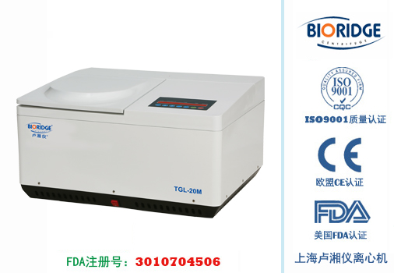
产品介绍

TGL-20M台式高速冷冻离心机广泛应用于临床医学、生物化学、基因工程、免疫学等领域。是各级医院、科研单位、高等院校用于离心分离的必备仪器。
主要技术性能
1、微机控制，大力矩交流变频电机驱动，运行稳定、噪音低、转速精度高。
2、触摸面板，可编程操作，主机运行参数可根据需求设置且自动存储。
3、TGL-20MS为大屏幕液晶显示，TGL-20M为数字显示，人性化界面，操作简单便捷。
4、实时rpm/RCF之间读数换算与设定，方便快捷。
5、配备电子门锁，设有门盖自锁、超速、超温等多种保护功能；故障自动报警功能，安全可靠。
6、具有9个程序的升/降速率曲线，可根据需要设置升/降速时间。
主要技术参数
型号 | TGL-20MS/TGL-20M
最高转速 | 20000r/min
最大相对离心力 | 27800xg
最大容量 | 100mlx4
转速精度 | ± 30r/min
时间设置范围 | 1min~9h59min/1min~99min
温度设置范围 | -20～+40℃
温度控制精度 | ±1℃
压缩机组 | 进口高性能压缩机组，环保制冷剂R134a
整机噪音 | <65dB(A)
电源 | AC220V 50Hz 15A
外形尺寸(LxWxH) | 600mmx470mmx330mm
外包装尺寸(LxWxH) | 720mmx610mmx430mm
净重 | 50kg

配件中心
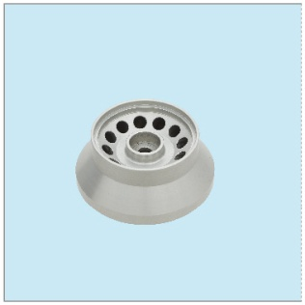
NO.1
容量：1.5/2.2ml×12
转速： 20000r/min
离心力： 27800×g
适配器: 0.2ml、0.5ml
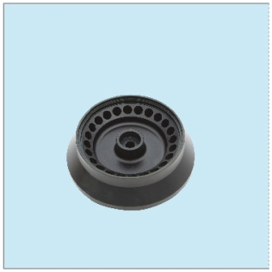
NO.2
容量：1.5/2.2ml×24
转速： 16000r/min
离心力： 23755×g
适配器: 0.2ml、0.5ml
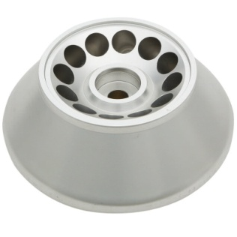
NO.3
容量：5ml×12
转速： 16000r/min
离心力： 17280×g
适配器: 0.5ml、1.5ml
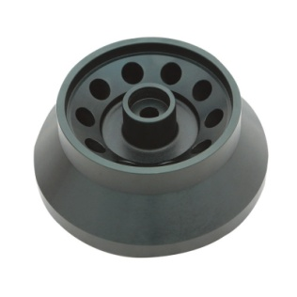
NO.3
容量：5ml×10
转速： 16000r/min
离心力： 17280×g
适配器: 0.5ml、1.5ml
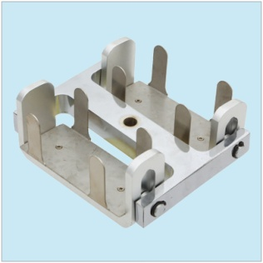
NO.4
容量：酶标板48孔×2
转速： 3000r/min
离心力： 1400×g
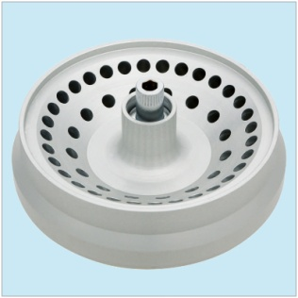
NO.5
容量：0.5/ml×48
转速： 13000r/min
离心力： 16760×g
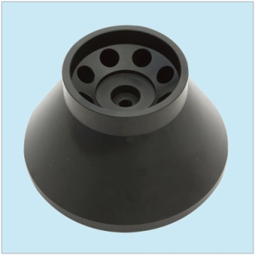
NO.5
容量：15ml×8
转速： 13000r/min
离心力： 16760×g
适配器: 1.5ml、5ml
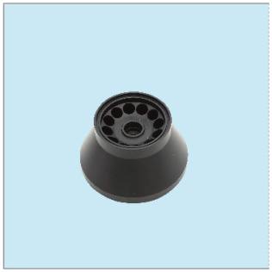
NO.5
容量：10ml×12
转速： 13000r/min
离心力： 16760×g
适配器: 1.5ml、5ml
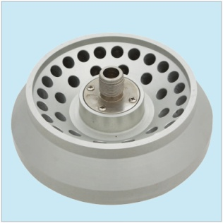
NO.5
容量：0.5/ml×36
转速： 13000r/min
离心力： 16760×g
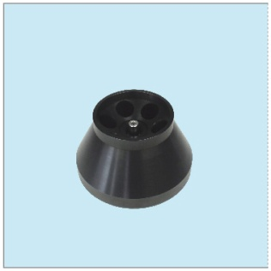
NO.6
容量：50ml×6
转速： 12000r/min
离心力： 13000×g
适配器：15ml、20ml
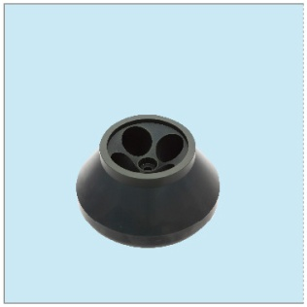
NO.6
容量：100ml×4
转速： 12000r/min
离心力： 13000×g
适配器：10ml、20ml 可根据需求定制
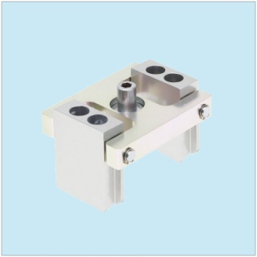
NO.7
容量：10ml×4
转速： 6000r/min
离心力： 3200×g

